- Гоночный автомобиль « LAMBORGHINI » развивает скорость 280 км/ч . За какое время он доедет от Шагана до Алматы , если расстояние равно 280 км?
- Какую развивает скорость гоночный автомобиль « ASTON MARTIN», если за 5 часов он преодолевает расстояние 1200 км?
- Какое от Шагана до Семея расстояние ,если гоночный автомобиль « LOTUS EXIGE » при скорости 180 км/ч будет находиться в пути 5 часов?

- За какое время гоночный автомобиль « MASERATI COUPE » доедет от Шагана до Талдыкоргана , если расстояние равно 200 км и он развивает скорость 200 км/ч .

- Какую развивает скорость гоночный автомобиль « MERCEDES » , если за 6 часов он преодолевает расстояние 1800 км?
6)Какое преодолевает расстояние гоночный автомобиль « BMW Z8 » при скорости 190 км/ч находясь в пути 7 часов?
7) Гоночный автомобиль « AUDI » развивает скорость 180 км/ч . За какое время он проедет расстояние равно 720 км?
8) Какую развивает скорость гоночный автомобиль « JAGUAR XK 140», если за 3 часа он преодолевает расстояние 810 км?
9) Какое расстояние преодолеет гоночный автомобиль « SFLEEN S7 » при скорости 180 км/ч , находясь в пути 9 часов?
10) Какую развивает скорость гоночный автомобиль « FORD MUSTANG», если за 3 часa он преодолевает расстояние 1020 км?
11)Какое преодолеет расстояние гоночный автомобиль « LOTUS » при скорости 240 км/ч находясь в пути 7 часов?
12)Гоночный автомобиль « AUDI » развивает скорость 180 км/ч . За какое время он проедет расстояние равно 720 км

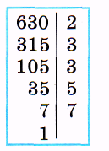

Наибольший общий делитель данных чисел можно найти способом разложения этих чисел на простые множители. Для этого надо:
- разложить данные числа на простые множители;
- выписать общие простые множители;
- вычислить произведение полученных общих простых множителей.
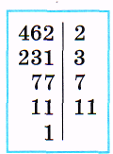
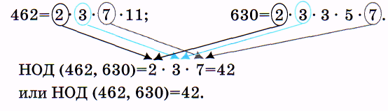
Это произведение является наибольшим общим делителем данных чисел.
Нахождение наименьшего общего кратного данных натуральных чисел способом разложения их на простые множители.
Чтобы найти наименьшее общее кратное данных натуральных чисел, надо:
- разложить данные натуральные числа на простые множители;
- написать разложение одного из чисел (лучше наибольшего);
3)дополнить его теми множителями из разложения другого числа,
которые не вошли в написанное разложение;
4)вычислить полученное произведение.
Это число является наименьшим общим кратным данных чисел.
Пример 1. Найдем наименьшее общее кратное чисел 56 и 60.

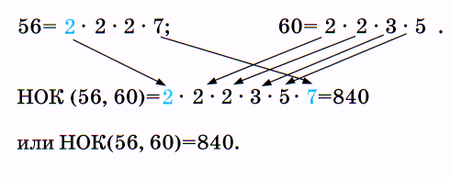
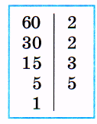
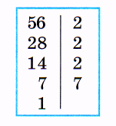

Пример 2. Найдем наименьшее общее кратное чисел 90 и 24.
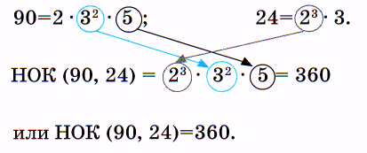

Решебник 3 –го этапа
- Ответ: 1 час;
- Ответ: 240 км/ час;
- Ответ: 900 км;
- Ответ: 1 час;
- Ответ: 300 км/ час;
- Ответ: 1330 км;
- Ответ: 4 часа;
- Ответ: 270 км/ час;
- Ответ: 1620 км;
- Ответ: 340 км/ час;
- Ответ: 1680 км;
- Ответ: 4 часа;

